一、用递归定义给出下列语言的有限描述（每题6分，共12分）
1．字母表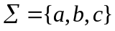上，以结尾的所有符号串的集合。
2．字母表上，每个至少有一个紧跟其后的所有符号串的集合。
二、文法和语言的转换（每题4分，共12分）。
1．已知语言，试构造相应的文法。
2．已知语言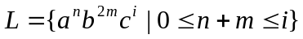，试构造相应的文法。
3．已知语言，试构造相应的文法。
三、已知上下文无关文法如下，试构造其chomsky范式（12分）。
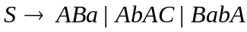
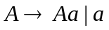
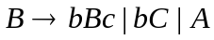
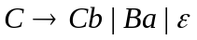
四、已知右线性文法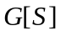（每题4分，共12分）

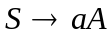

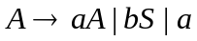
(1) 构造FA
(2) 确定化
(3) 写出确定化后的自动机对应的正规式。
五、试用泵引理证明语言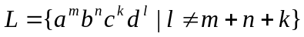不是正规语言（14分）。
六、构造如下文法相应的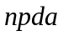(14分)。
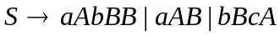
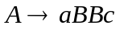
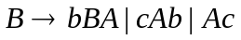
七、分别给出有穷自动机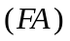、下推自动机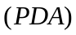和图灵机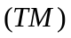的物理模型，并指出它们的异同。如有可能，给出它们相应的应用实例（12分）。
八、设计一个图灵机用于拷贝由构成的符号串。确切地说，也就是构造一个机器能够执行计算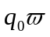├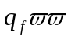，其中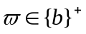，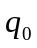为初态，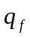为终态（12分）。

